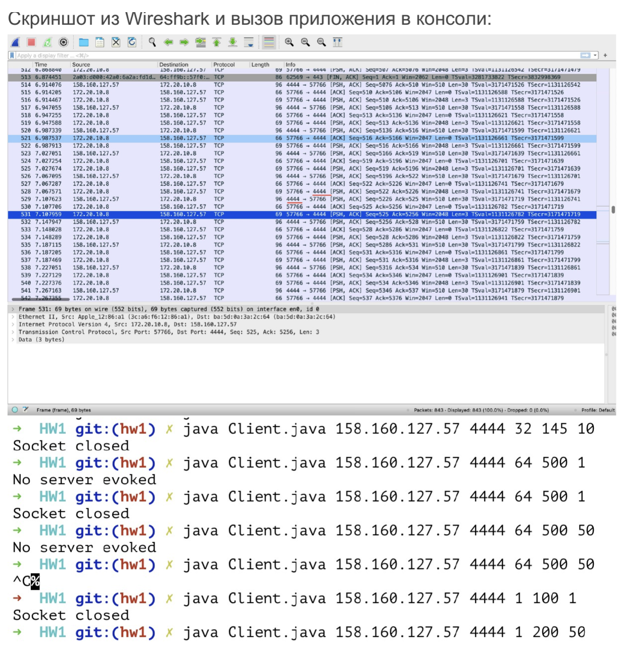

Приложение также работает.

## Объяснения графиков

Первое что я заметил в ходе замеров - на маленьких объемах данных переданный массив не делится на части и передается целиком, чего нельзя сказать о большом объеме:

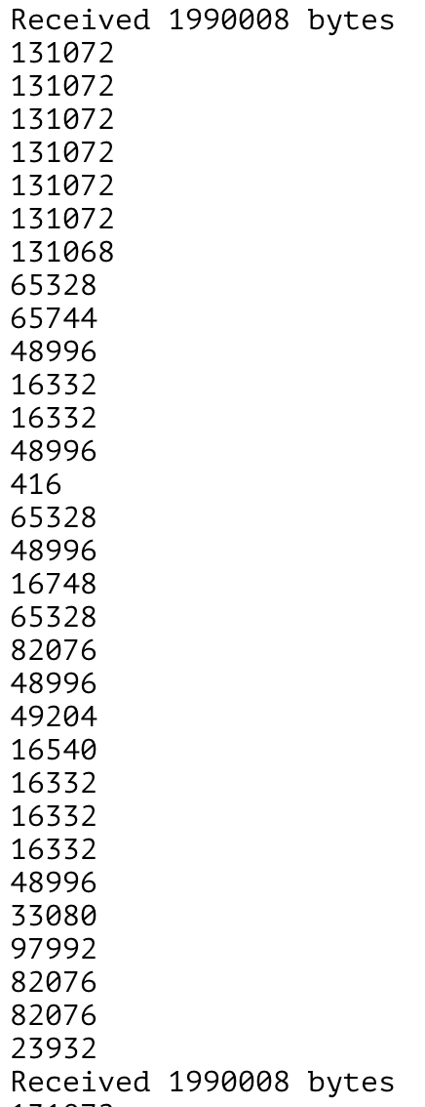

## 

Графики на таких данных имели в целом схожее время на всем протяжении замера, а на больших уже вырисовывалась явная зависимость времени передачи от объема.